1. ORGANIGRAMA GENERAL
Fecha actualización/revisión: 23/05/2024


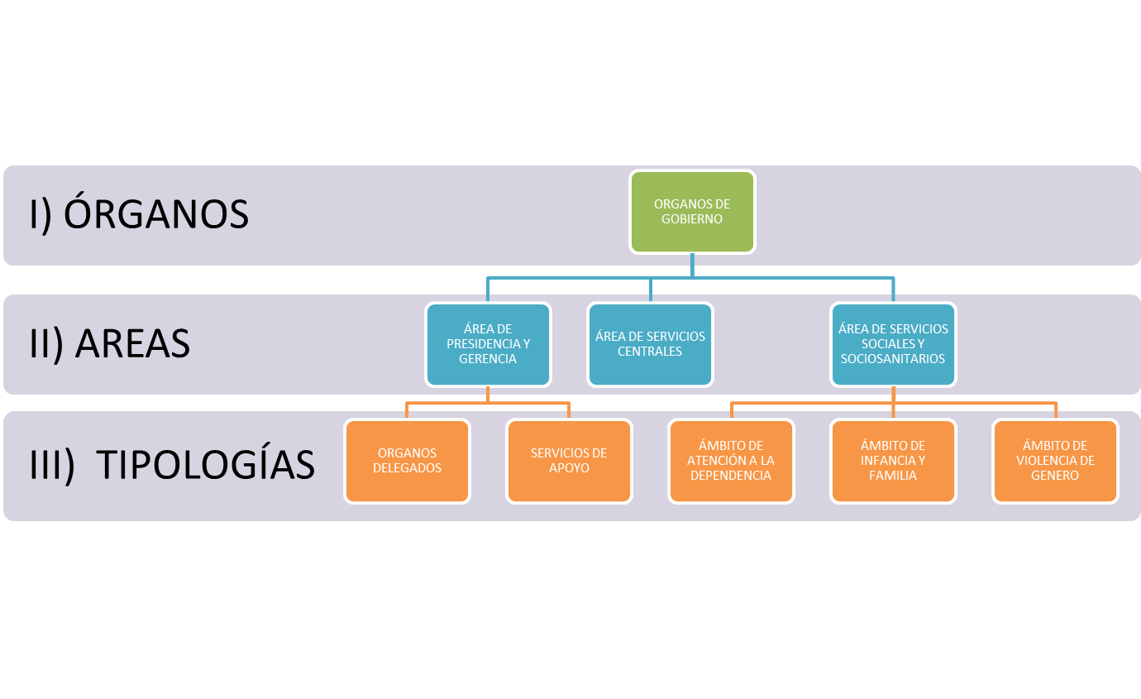

2. ORGANIGRAMA ÓRGANOS DE GOBIERNO

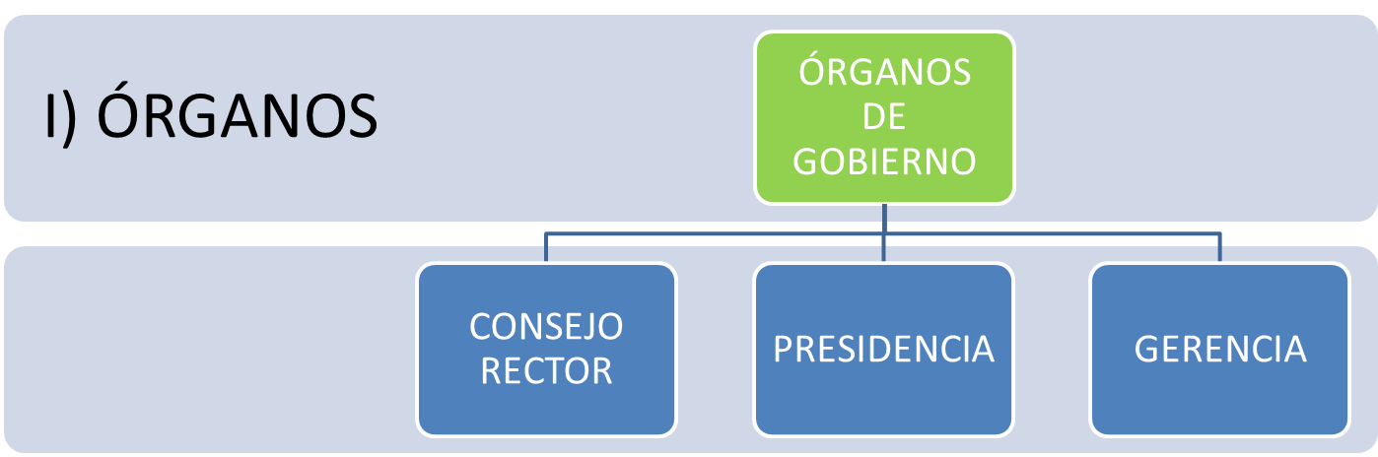
3. ORGANIGRAMA ÁREA DE PRESIDENCIA Y GERENCIA/ ÓRGANOS DELEGADOS

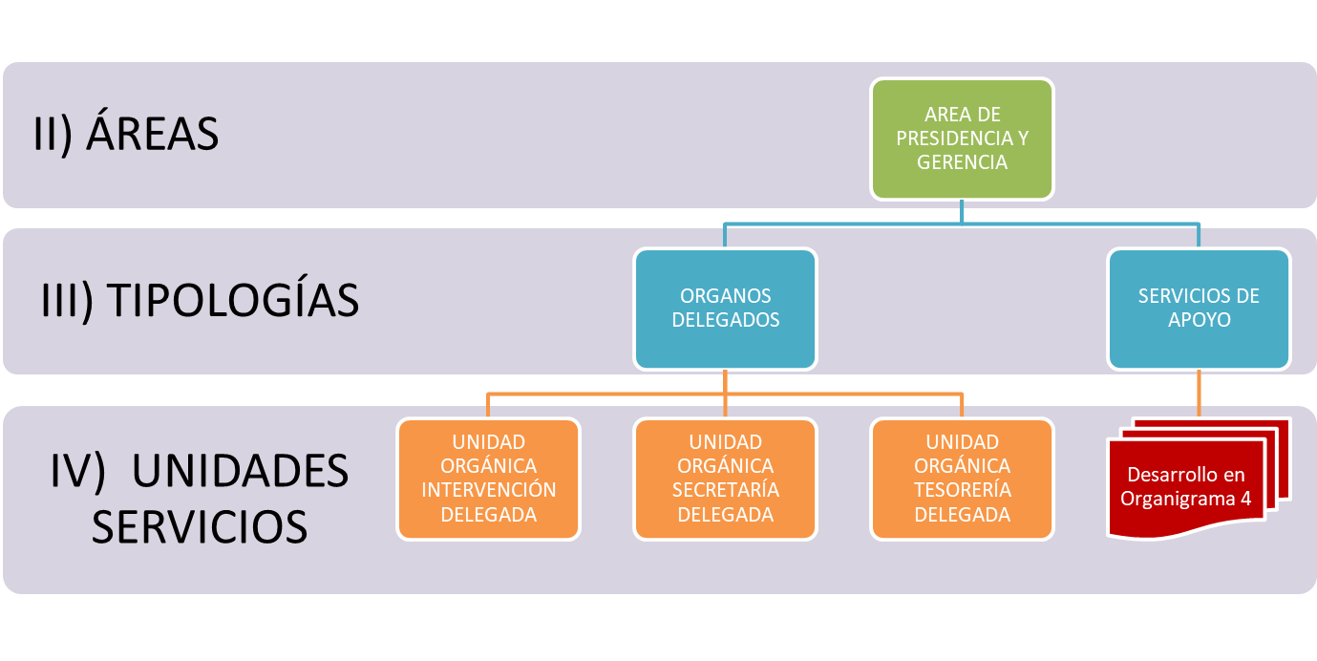
4. ORGANIGRAMA ÁREA DE PRESIDENCIA Y GERENCIA/ ÓRGANOS DE APOYO
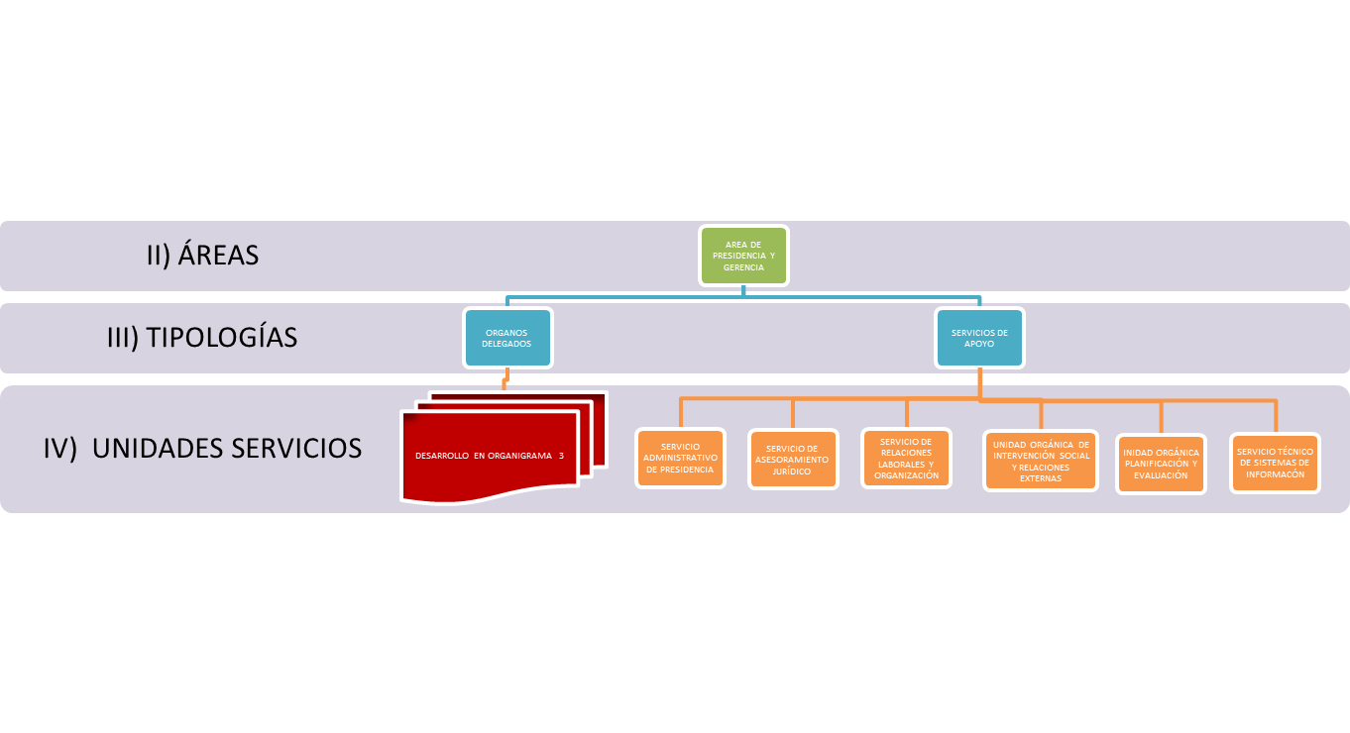

5. ORGANIGRAMA ÁREA DE SERVICIOS CENTRALES

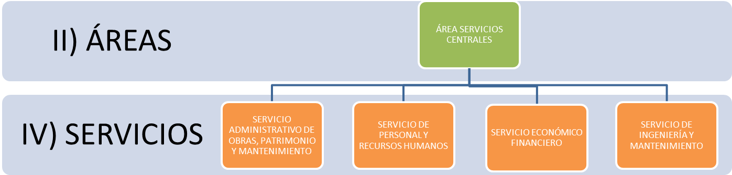
6. ORGANIGRAMA ÁREA DE SERVICIOS SOCIALES Y SOCIOSANITARIOS

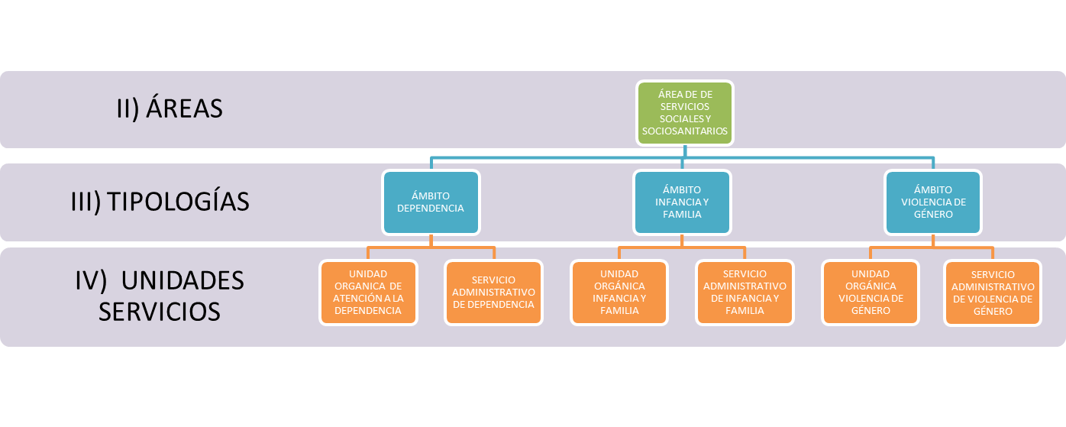

ORGANIGRAMA FUNCIONAL ÁREA DE PRESIDENCIA Y GERENCIA
ÁREA |  | UNIDAD/SERVICIO |  | FUNCIONES | INFORMACIÓN DE CONTACTO
ÁREA DE PRESIDENCIA Y GERENCIA | ÓRGANOS DELEGADOS | UOID | Unidad Orgánica Intervención Delegada | Realizar el control legal en materia económica. | C/ Galcerán, Nº10  38004 Santa Cruz de Tenerife  Tfno.:  Fax:
ÁREA DE PRESIDENCIA Y GERENCIA | ÓRGANOS DELEGADOS | UOSD | Unidad Orgánica Secretaría Delegada | Realizar el control legal en materia administrativa, oficinas de atención al registro. | C/ Galcerán, Nº10  38004 Santa Cruz de Tenerife  Tfno.:  Fax:
ÁREA DE PRESIDENCIA Y GERENCIA | ÓRGANOS DELEGADOS | UOTD | Unidad Orgánica Tesorería Delegada | Gestionar cobros y pagos del IASS. | C/ Galcerán, Nº10  38004 Santa Cruz de Tenerife  Tfno.:  Fax:
ÁREA DE PRESIDENCIA Y GERENCIA |  | SAP | Servicio Administrativo de Presidencia | Tramitación de expedientes y apoyo jurídico administrativo a la Unidad Orgánica de Intervención Social y Relaciones Externas, Servicio de Relaciones Laborales y Organización, Servicio de Personal y Recursos Humanos, Servicio de Sistemas de Información, Órganos Delegados y Economía y Finanzas. | C/ Galcerán, Nº10  38004 Santa Cruz de Tenerife  Tfno.:  Fax:
ÁREA DE PRESIDENCIA Y GERENCIA | SERVICIOS DE APOYO | SAJ | Servicio de Asesoramiento Jurídico | Prestar asesoramiento interno a los órganos de gobierno y departamentos del IASS. | C/ Galcerán, Nº10  38004 Santa Cruz de Tenerife  Tfno.:  Fax:
ÁREA DE PRESIDENCIA Y GERENCIA | SERVICIOS DE APOYO | SRLO | Servicio de Relaciones Laborales y Organización | Gestión relación puestos de trabajo, procesos selectivos, formación, régimen interno… | C/ Galcerán, Nº10  38004 Santa Cruz de Tenerife  Tfno.:  Fax:  Horario de atención al público: de 9:00 a 14:00 h. de lunes a viernes
ÁREA DE PRESIDENCIA Y GERENCIA | SERVICIOS DE APOYO | UISRE | Unidad Orgánica de Intervención Social y Relaciones Externas | Gestionar relaciones externas, programas de Intervención Social. | C/ Galcerán, Nº10  38004 Santa Cruz de Tenerife  Tfno.:  Fax:  Horario de atención al público: de 9:00 a 14:00 h. de lunes a viernes
ÁREA DE PRESIDENCIA Y GERENCIA | SERVICIOS DE APOYO | UOPE | Unidad Orgánica Planificación y Evaluación | Gestionar planificación, evaluación, gobierno abierto, modernización, calidad… | C/ Galcerán, Nº10  38004 Santa Cruz de Tenerife  Tfno.:  Fax:  Horario de atención al público: de 9:00 a 14:00 h. de lunes a viernes
ÁREA DE PRESIDENCIA Y GERENCIA | SERVICIOS DE APOYO | SSI | Servicio Técnico de Sistemas de Información | Gestionar sistemas, comunicaciones, desarrollo y mantenimiento de aplicaciones y atención al usuario. | C/ Galcerán, Nº10  38004 Santa Cruz de Tenerife  Tfno.:  Fax:  Horario de atención al público: de 9:00 a 14:00 h. de lunes a viernes

ORGANIGRAMA FUNCIONAL ÁREA DE SERVICIOS CENTRALES

ÁREA | UNIDAD/SERVICIO | FUNCIONES | INFORMACIÓN DE CONTACTO

ÁREA DE SERVICIOS  CENTRALES | SAOPM | Servicio Administrativo de Obras, Patrimonio y Mantenimiento | Tramitación de expedientes y apoyo jurídico administrativo al Servicio de Ingeniería y Mantenimiento, en lo relativo a la contratación de nuevas obras que se incluyen el II Plan de Infraestructuras y/o ampliación de los existentes; la contratación de las obras y servicios necesarios para el mantenimiento de todos los centros propiedad del IASS y sus instalaciones, así como a adquisición y mantenimiento de vehículos. | C/ Galcerán, Nº10  38004 Santa Cruz de Tenerife  Tfno.:  Fax:
ÁREA DE SERVICIOS  CENTRALES | SPRHH | Servicio Personal y Recursos Humanos | Gestionar contratación, nóminas y seguridad social. | C/ Galcerán, Nº10  38004 Santa Cruz de Tenerife  Tfno.:  Fax: 922 84 33 25  Horario de atención al público: de 9:00 a 14:00 h. de lunes a viernes
ÁREA DE SERVICIOS  CENTRALES | SEF | Servicio Económico Financiero | Gestionar presupuestos, contabilidad… | C/ Galcerán, Nº10  38004 Santa Cruz de Tenerife  Tfno.:  Fax:
ÁREA DE SERVICIOS  CENTRALES | SIM | Servicio Ingeniería y Mantenimiento | Gestionar el mantenimiento de centros propios y realización/supervisión de obras e instalaciones en centros propios o de terceros. | C/ Galcerán, Nº10  38004 Santa Cruz de Tenerife  Tfno.:  Fax:

ORGANIGRAMA FUNCIONAL ÁREA DE SERVICIOS SOCIALES Y SOCIOSANITARIOS

ÁREA | UNIDAD/SERVICIO |  | FUNCIONES | INFORMACIÓN DE CONTACTO
ÁREA DE SERVICIOS SOCIALES Y SOCIOSANITARIOS | UADEP | Unidad Orgánica de Atención a la Dependencia | Gestión de las competencias insulares en materia de Dependencia.  Información general | C/ Domingo J. Manrique, Nº 2  38006 Santa Cruz de Tenerife  Tfno.: 922 84 33 00 y 922 84 33 33 Fax: 922 84 33 04  Correo electrónico general: uadep@iass.es  Horario de atención al público: de 9:00 a 14:00 h. de lunes a viernes
ÁREA DE SERVICIOS SOCIALES Y SOCIOSANITARIOS | SAD | Servicio Administrativo de Dependencia | Tramitación de expedientes y asesoramiento jurídico administrativo en lo referente a la contratación de servicios (Servicios Especializados de mantenimiento de instalaciones, …), de Suministros (material sanitario, víveres, equipamiento, etc.), de Convenios de Dependencia y Subvenciones en materia de dependencia. | C/ Domingo J. Manrique, Nº 2  38006 Santa Cruz de Tenerife
ÁREA DE SERVICIOS SOCIALES Y SOCIOSANITARIOS | UOIF | Unidad Orgánica Infancia y Familia | Gestión de las competencias insulares en materia de Infancia y Familia.  Información general | Hogar Sagrada Familia  C/ Diego Almagro, Nº 1  38010 Santa Cruz de Tenerife  Tfno.: 922 84 31 31 y 922 84 31 32 Fax: 922 84 31 49  Horario de atención al público: de 9:00 a 14:00 h. de lunes a viernes
ÁREA DE SERVICIOS SOCIALES Y SOCIOSANITARIOS | SAIF | Servicio Administrativo de Infancia y familia | Tramitación de expedientes relativos a la red de centros de acogimiento residencial, de servicios especializados tanto de gestión directa como indirecta, programas de prevención, asesoramiento y promoción y subvenciones que se gestionan en materia de infancia y familia. | Hogar Sagrada Familia  C/ Diego Almagro, Nº 1  38010 Santa Cruz de Tenerife
ÁREA DE SERVICIOS SOCIALES Y SOCIOSANITARIOS | UOVG | Unidad Orgánica Violencia de Género | Gestión de las competencias insulares en materia de Violencia de Género.  Información general | Hogar Sagrada Familia  C/ Diego Almagro, Nº 1  38010 Santa Cruz de Tenerife  Tfno.: 922 84 31 42 y 922 84 31 86 Fax: 922 84 31 71  Horario de atención al público: de 9:00 a 14:00 h. de lunes a viernes
 | SAVG | Servicio Administrativo de Violencia de Género | Tramitación de expedientes y asesoramiento jurídico administrativo para la contratación de recursos alojativos y servicios especializado, programas de actuación y asesoramiento y tramitación de subvenciones. Asesoramiento y apoyo jurídico complementarios a los informes técnicos en materia de violencia de género. | Hogar Sagrada Familia  C/ Diego Almagro, Nº 1  38010 Santa Cruz de Tenerife

IDENTIFICACIÓN RESPONSABLES DE UNIDADES Y SERVICIOS

ÁREA |  | UNIDAD/SERVICIO |  | DIRECCIONES DE UNIDAD Y JEFATURAS DE SERVICIO  SUBDIRECCIONES DE UNIDAD |  | TELÉFONO | EMAIL
ÁEA DE PRESIDENCIA Y GERENCIA | ÓRGANOS DELEGADOS | UOID | Unidad Orgánica Intervención Delegada | DIRECTOR/A DE UNIDAD | D. Lorenzo Ramírez Rivero | 922843233 | ljramirez@iass.es
ÁEA DE PRESIDENCIA Y GERENCIA | ÓRGANOS DELEGADOS | UOSD | Unidad Orgánica Secretaría Delegada | DIRECTOR/A DE UNIDAD | Dª María Candelaria Ledesma Rodríguez | 922843214 | mledesma@iass.es
ÁEA DE PRESIDENCIA Y GERENCIA | ÓRGANOS DELEGADOS | UOTD | Unidad Orgánica Tesorería Delegada | DIRECTOR/A DE UNIDAD | Dª Dominga Gutiérrez Gutiérrez | 922843223 | domingag@iass.es
ÁEA DE PRESIDENCIA Y GERENCIA |  | SAP | Servicio Administrativo de Presidencia | JEFE/A DE SERVICIO | D. Pedro Vicente Álvarez Simón | 922843240 | pedrov@iass.es
ÁEA DE PRESIDENCIA Y GERENCIA | SERVICIOS DE APOYO | SAJ | Servicio de Asesoramiento Jurídico | JEFE/A DE SERVICIO | D. Alberto Jerez Cordero | 922843212 | albertoj@iass.es
ÁEA DE PRESIDENCIA Y GERENCIA | SERVICIOS DE APOYO | SRLO | Servicio de Relaciones Laborales y Organización | JEFE/A DE SERVICIO | D. Miguel Ángel Plasencia Pérez | 922843287 | mplasencia@iass.es
ÁEA DE PRESIDENCIA Y GERENCIA | SERVICIOS DE APOYO | UISRE | Unidad Orgánica de Intervención Social y Relaciones Externas | DIRECTOR/A DE UNIDAD | Dª Teresa Correa Meléndez | 922843220 | tcorrea@iass.es
ÁEA DE PRESIDENCIA Y GERENCIA | SERVICIOS DE APOYO | UOPE | Unidad Orgánica Planificación y Evaluación | DIRECTOR/A DE UNIDAD | D. Juan Lorenzo Hernández Pérez | 922843380 | lorenzoh@iass.es
ÁEA DE PRESIDENCIA Y GERENCIA | SERVICIOS DE APOYO | SSI | Servicio Técnico de Sistemas de Información | JEFE/A DE SERVICIO | D. Alberto Sánchez Martínez de la Peña | 922843385 | asanchez@iass.es
ÁREA DE SERVICIOS  CENTRALES |  | SAOPM | Servicio Administrativo de Obras, Patrimonio y Mantenimiento. | JEFE/A DE SERVICIO | D. Yurena Martín Pérez | 922349873 | ymarper@iass.es
 |  | SPRHH | Servicio Personal y Recursos Humanos | JEFE/A DE SERVICIO | Dª María Nieves Pérez Marichal | 922843310 | nievesp@iass.es
 |  | SEF | Servicio Económico Financiero | JEFE/A DE SERVICIO | D. Miguel Becerra Domínguez | 922843274 | miguelbd@iass.es
 |  | SIM | Servicio Ingeniería y Mantenimiento | JEFE/A DE SERVICIO | Dª. Teresa Sánchez Clavero | 922843203 | tsancla@iass.es

IDENTIFICACIÓN RESPONSABLES DE UNIDADES Y SERVICIOS

ÁREA | UNIDAD/SERVICIO |  | DIRECCIONES DE UNIDAD Y JEFATURAS DE SERVICIO  SUBDIRECCIONES DE UNIDAD |  | TELÉFONO | EMAIL
ÁREA DE SERVICIOS SOCIALES Y SOCIOSANITARIOS | UADEP | Unidad Orgánica de Atención a la Dependencia | DIRECTOR/A DE UNIDAD | Dª Beatriz Durán Hernández | 922843151 | bduran@iass.es
ÁREA DE SERVICIOS SOCIALES Y SOCIOSANITARIOS | UADEP | Unidad Orgánica de Atención a la Dependencia | SUBDIRECTOR/A DE DISCAPACIDAD | Dª María Isabel Barranco Pastor | 922843153 | isabelb@iass.es
ÁREA DE SERVICIOS SOCIALES Y SOCIOSANITARIOS | UADEP | Unidad Orgánica de Atención a la Dependencia | SUBDIRECTOR/A DE TRABAJO SOCIAL |  | 922843398 | dsanchez@iass.es
ÁREA DE SERVICIOS SOCIALES Y SOCIOSANITARIOS | UADEP | Unidad Orgánica de Atención a la Dependencia | SUBDIRECTOR/A MÉDICO
ÁREA DE SERVICIOS SOCIALES Y SOCIOSANITARIOS | UADEP | Unidad Orgánica de Atención a la Dependencia | SUBDIRECTOR/A DE ENFERMERÍA
ÁREA DE SERVICIOS SOCIALES Y SOCIOSANITARIOS | UADEP | Unidad Orgánica de Atención a la Dependencia | SUBDIRECTOR/A ADMINISTRATIVO | D. Jose Manuel Bethancort Martín | 922949842 | jmmartin@iass.es
ÁREA DE SERVICIOS SOCIALES Y SOCIOSANITARIOS | UADEP | Unidad Orgánica de Atención a la Dependencia | SUBDIRERECCIÓN DE MAYORES | Dª Virginia Lorenzo Hernández | 922843306 | vlorenzo@iass.es
ÁREA DE SERVICIOS SOCIALES Y SOCIOSANITARIOS | UADEP | Unidad Orgánica de Atención a la Dependencia | SUBDIRECTOR/A DE LA UNIDAD DE ACCESO Y SEGUIMIENTO DE RECURSOS
ÁREA DE SERVICIOS SOCIALES Y SOCIOSANITARIOS | SAD | Servicio Administrativo de Dependencia | JEFE/A DE SERVICIO | Dña. Monica ceballos Hernández | 922349883 | mcebher@iass.es
ÁREA DE SERVICIOS SOCIALES Y SOCIOSANITARIOS | UOIF | Unidad Orgánica Infancia y Familia | DIRECTOR/A DE UNIDAD | D. Antonio Jesús Guijarro Expósito | 922843133 | aguijarro@iass.es
ÁREA DE SERVICIOS SOCIALES Y SOCIOSANITARIOS | UOIF | Unidad Orgánica Infancia y Familia | SUBDIRECTOR/A DE INFANCIA | Dª Ana Elba Herrera Estévez | 922843168 | aestevez@iass.es
ÁREA DE SERVICIOS SOCIALES Y SOCIOSANITARIOS | SAIF | Servicio Administrativo de Infancia y Familia | JEFE/A DE SERVICIO | D.Alicia María Medina | 922843239 | ammedart@iass.es
ÁREA DE SERVICIOS SOCIALES Y SOCIOSANITARIOS | UOVG | Unidad Orgánica Violencia de Género | DIRECTOR/A DE UNIDAD | Dña. María Socorro Gonzalez Reyes | 922843148 | socorrog@iass.es
ÁREA DE SERVICIOS SOCIALES Y SOCIOSANITARIOS | UOVG | Unidad Orgánica Violencia de Género | SUBDIRECTOR/A DE UNIDAD | Dª Cristina Elvira Darias Navarro | 922843157 | cristinad@iass.es
 | SAVG | Servicio Administrativo de Violencia de Género | JEFE/A DE SERVICIO | Dña. Begoña Gonzalez Jorge | 922843238 | begog@iass.es

INFORMACIÓN GENERAL
Para información sobre cualquier otra Unidad o Servicio de este Organismo:

 | C/ Galcerán, Nº10  38004 Santa Cruz de Tenerife  Tfno.: 922 84 32 00  Horario de atención al público: de 9:00 a 14:00 h. de lunes a viernes

http://www.iass.es

